
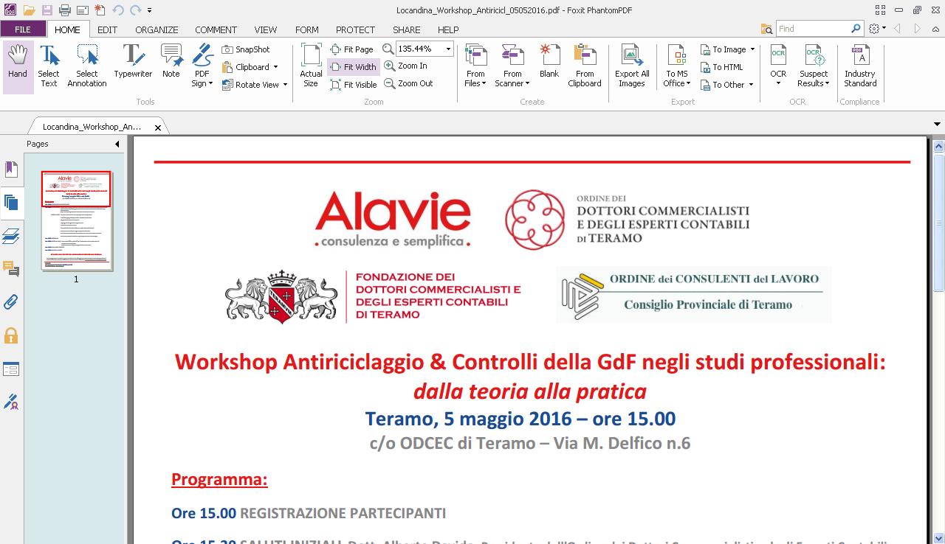
SCHEDA DI ISCRIZIONE CORSO IN PRESENZA

Corso per revisori negli enti locali anno 2025

- DURATA CORSO: 10 ore
- PERIODO: 9 e 10 Ottobre 2025

- COSTO DI PARTECIPAZIONE € 183,00 Iva compresa

COGNOME: ______________________________________________________________
NOME: ___________________________________________________________________
ORDINE DI APPARTENENZA: _____________________________________________
CELLULARE: _______________________ C.F.: _________________________________
E-Mail: ___________________________________________________________________
DATI PER FATTURAZIONE
Denominazione intestazione fattura: _________________________________________
__________________________________________________________________________
Via ______________________________________________________ Cap ____________
Località ______________________________________________________ (Pr. _______ )
C.F. _____________________________________ P.IVA ___________________________
Codice Univoco ____________________________________________________________

La quota di iscrizione dovrà essere versata mediante bonifico presso la BCC di Castiglione Messer Raimondo e Pianella - intestato alla Fondazione dei Dottori Commercialisti e degli Esperti Contabili di Teramo - CODICE IBAN: IT72R0847315302000000035183
La scheda di iscrizione, unitamente alla copia del bonifico, dovrà essere trasmessa entro il 7 ottobre p.v., al seguente indirizzo e-mail: fondazione@commercialistiteramo.it

